Załącznik
.............................................
Pieczęć Wykonawcy

FORMULARZ OFERTOWY

Ja (My), niżej podpisany (ni) ...........................................................................................
działając w imieniu i na rzecz :
Dane dotyczące Wykonawcy:
Nazwa ..........................................................................................................................
Siedziba .........................................................................................................................
nr telefonu ....................................................................... nr faxu ..............................
REGON ........................................................................
NIP ..........................................................................
Nr konta bankowego ........................................................................................
e-mail ..............................................................

Składając ofertę na montaż i demontaż trybun dla widowni z podestów scenicznych na 1000 miejsc siedzących na odcinku 200 m 3 poziomy trybun oraz montaż i demontaż barierek metalowych lekkich do ogrodzenia 600 m terenu rekonstrukcji Bitwy Warszawskiej 1920 r.
(zgodnie z opisem przedmiotu zamówienia) podczas inscenizacji Bitwy Warszawskiej 1920 r., która odbędzie się 15.08.2015 r. w Ossowie oferuję(my) wykonanie zamówienia za cenę:

Wartość netto | Wartość brutto

I. Oświadczam(y), iż przedmiot zamówienia zrealizuję(my) w terminie 15.08.2015 r. w godz. 13.00-16.00

II. Oświadczam(y), że w przypadku wybrania mojej (naszej) oferty zobowiązuję(my) się do podpisania umowy w miejscu i terminie określonym przez Zamawiającego.

III. Oświadczam(y), że wyrażam(y) zgodę na otrzymanie należności w ciągu 14 dni od daty otrzymania faktury przez Zamawiającego.

Ofertę składamy na dzień ..............................

.........................................................
Data i podpis/y osoby/osób
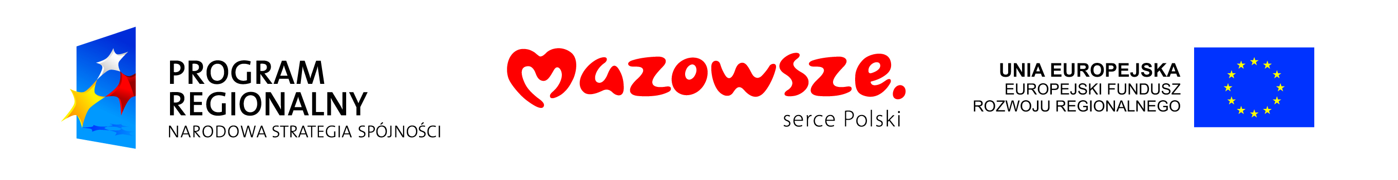
uprawnionej/nych do reprezentacji Wykonawcy

